GRUPUL DE LITERE “CHI”
FISA DE INVATARE

I.1. Completeaza cuvintele de mai jos sugerate de imaginile respective cu grupul de litere corespunzator si apoi desparte in silabe cuvintele obtinute :
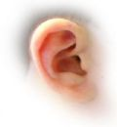 ure____ - - - - - - - - - - - - - - -
--------------------------
--------------------------
-- - - - - - - - - - - - - - -
 ridi____ - - - - - - - - - - - - - - -
--------------------------
--------------------------
-- - - - - - - - - - - - - - -

o____ - - - - - - - - - - - - - - -
--------------------------
--------------------------
-- - - - - - - - - - - - - - -

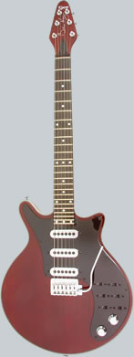 ____tara - - - - - - - - - - - - - - -
--------------------------
--------------------------
-- - - - - - - - - - - - - - -

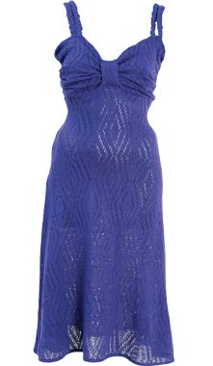ro___e - - - - - - - - - - - - - - -
--------------------------
--------------------------
-- - - - - - - - - - - - - - -
I. 2.Citeste si apoi transcrie urmatoarele cuvinte :

chifla rechin chip unchi rachita
chinez lichid aschie smochin chibrit

Dochia Paraschiv Chiriac Achim Chira
- - - - - - - - - - - - - - - - - - - - - - - - - - - - - - - - - - - - - - - - - - - - - - - - - - - -
--------------------------------------------------------------------------------------------------------------------------------------------------------------------------------------------------
- - - - - - - - - - - - - - - - - -- - - - - - - - - - - - - - - - - - - - - - - - - - - - - - -- - - - - - - --------------------------------------------------------------------------------------------------------------------------------------------------------------------------------------------------- - - - - - - - - - - - - - - - - - - - - - - - - - - - - - - - - - - - - - - - - - - - - - - - - - - - - - - -----------------------------------------------------------------------------------------------------------------------------------------------------------------------------------------------------------------
- - - - - - - - - - - - - - - - - - - - - - - - - - - - - - - - - - - - - - - - - - - - - - - - - - - - - -
--------------------------------------------------------------------------------------------- ----------------------------------------------------------------------------------------------
- - - - - - - - - - - - - - - - - - - - - - - - - - - - - - - - - - - - - - - - - - - - - - - - -- - - - -

I.3. Scrie o comunicare despre personajul din imaginea de mai jos :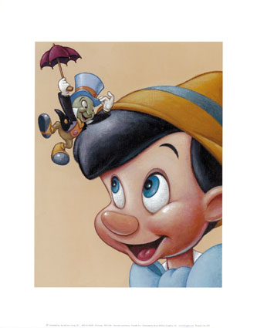
- - - - - - - - - - - - - - - - - - - - - - - - - - - - - - - - - - - - - - - - - - - - - - - - - - - - - - - - -
-----------------------------------------------------------------------------------------------------
-----------------------------------------------------------------------------------------------------
- - - - - - - - - -- - -- - - - -- - - - - -- - - - - - - - - - - - - - - - -- -- - - - - - - - - - - - -I.4. Scrie corect propozitia dupa ce ai despartit in cuvinte :

Achimacititdesprebaietelulconfectionatdintrunchiulunuicopac .
- - - - - - - - - - - - - - - - - - - - - - - - - - - - - - - - - - - - - - - - - - - - - - - - - - - - - - - - -
----------------------------------------------------------------------------------------------------------------------------------------------------------------------------------------------------------- - - - - - - - - - - - - - - - - - - - - - - - - - - - - - - - - - - - - - - - - - - - - - - - - - - - - - - - - - ----------------------------------------------------------------------------------------------------------------------------------------------------------------------------------------------------------- - - - - - - - - - - - - - - - - - - - - - - - - - - - - - - - - - - - - - - - - - - - - - - - - - - - - - - - - -

